КУЛЬТУРНЫЙ
ДНЕВНИК
ученицы 3 «д» класса
МКОУ «Гимназия №6
им. А.С. Пушкина»
Саган Ксении

2021 год

Раздел 1. Приглашение к чтению.

№ | Дата, форма посещения (очная или дистанционная) | Посещение с родителями/групповое/индивидуальное | Название, место расположения | Впечатление | Фотографии
1. | 2/01/  2021г. | индивидуальное | Элинор Портер «Полианна» | Поллианна" это необыкновенная книга! Это захватывающая, трогательная история об одинокой сироте Поллианне, которой судьба послала столько тяжких испытаний, но которая всегда поступает самым неожиданным образом - радуется. Она всегда находит причины для радости, даже когда у нее случается горе- она мысленно благодарит Бога за то, что не случилось что либо ещё хуже. | 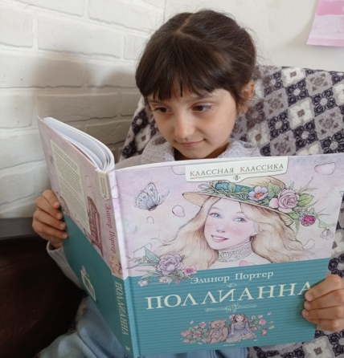
2. | 11.02.  2021г. | индивидуальное | А.П.Чехов «Каштанка» | Рассказ А. П. Чехова «Каштанка» -замечательная история о безграничной верности.  Каштанка... Бедная собака, преданная человеку до мозга костей. Читая данное произведение глаза на мокром месте, от таксы Каштанки, которую было безумно жалко...  Мне очень понравился рассказ, так как я очень люблю животных ! | 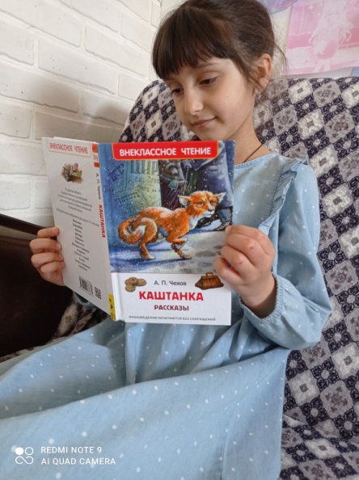
3. | 10.03.2021 г. | индивидуальное | Холли Вебб «Мейзи Хитчинс» «Тайна закрытого ящика» | Холли Вебб «Мейзи Хитчинс» «Тайна закрытого ящика» это интересный детский детектив, милые иллюстрации, легко и быстро читается, много приключений, атмосфера Англии  Главная героиня - очаровательная девчушка по имени Мейзи. Она проживает в Англии. Живет она со своей бабушкой и с любимой собачкой. Очень интересная книга! Советую ее почитать всем детям ! | 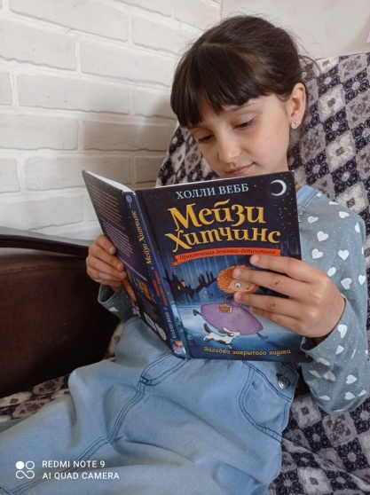
4. | 20.04.  2021 -6.05.  2021г | индивидуальное | Сборник «Любимые сказки и рассказы» | В этом сборнике собраны интересные сказки и рассказы таких писателей как В. Осеева, В. Драгунский, Б. Житков и В. Катаев. Мне понравились произведения В. Осеевой «Добрая хозяюшка», «Синие листья» и многие другие . Все эти произведения учат доброте, дружбе, что нужно всегда помогать в сложных ситуациях друзьям, быть добрыми и отзывчивыми ! | 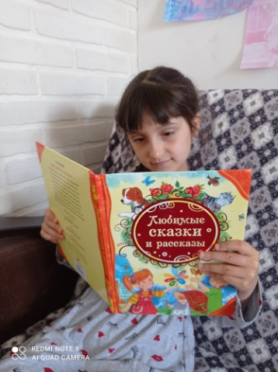

Раздел 2. Волшебный мир искусства.

№ | Дата, форма посещения (очная или дистанционная) | Посещение с родителями/групповое/индивидуальное | Название, место расположения | Впечатление | Фотографии
1. | 11.05.  2019, очная форма | Посещение с  родителями | Весенний фестиваль «Музыка на траве 2019»,г. Астрахань, Астраханский Государственный Театр Оперы и Балета» | Мне очень понравился фестиваль, можно было послушать музыку в живом исполнении, играл оркестр, можно было сидеть на травке и слушать прекрасную музыку ! | 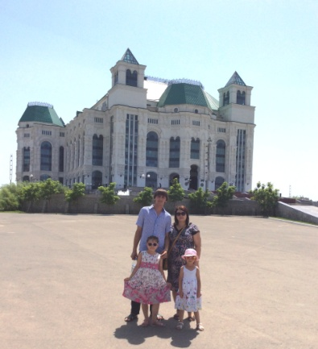  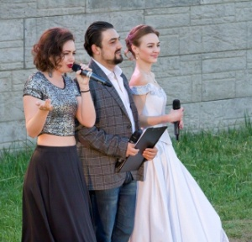
2. | 8.05.  2021, очная форма | Посещение с  родителями | Весенний фестиваль «Музыка на траве 2021»,г. Астрахань, Астраханский Государственный Театр Оперы и Балета» | В этом году мы вновь посетили фестиваль «Музыка на траве»!Был интересный концерт, звучала музыка, исполняли песни. Выступал на фестивале ансамбль под управлением Юрия Эльперина и солистов театра. А также выступал приглашенный коллектив из Волгограда X. Tempo. | 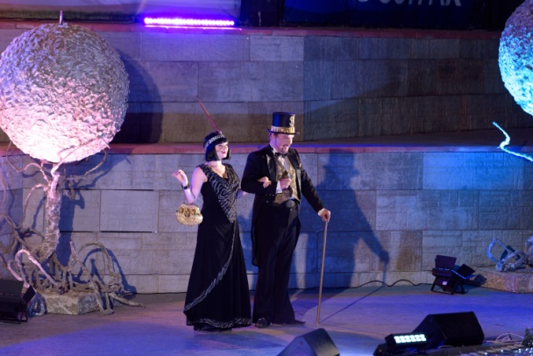  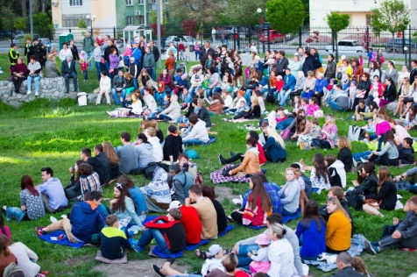

Раздел 3. Театральные встречи.

№ | Дата, форма посещения (очная или дистанционная) | Посещение с родителями/групповое/индивидуальное | Название, место расположения | Впечатление | Фотографии
1 | 25.12.2019, очная форма | Посещение с  родителями | Музыкальный спектакль «Хрустальный башмачок», Астрахань, Астраханский Государственный Театр Оперы и Балета» | Очень интересный спектакль, красивые костюмы, музыка, игра актеров! Спектакль по сказке «Золушка» ! | 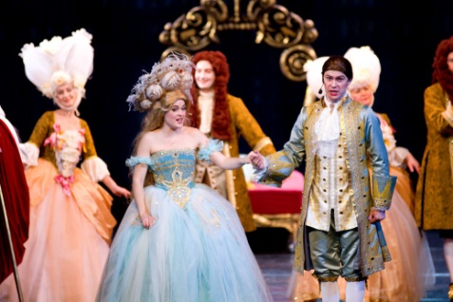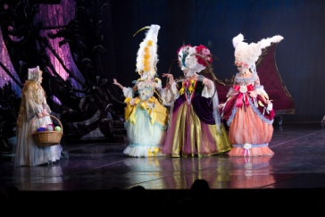
2. | 29.01.2021, очная форма | Посещение с  родителями | Балет П.И. Чайковсого «Щелкунчик»  Астрахань, Астраханский Государственный Театр Оперы и Балета» | 29.01 смотрели «Щелкунчика»!Атмосфера Нового Года, счастья и любви, которая всегда побеждает передалась в зал! Великолепные костюмы, замечательные декорации, сыгранность оркестра и артистов,все это делает спектакль запоминающимся и особенным! Как всегда насладились игрой артистов балета! Браво !!! Вальс Цветов -это огромное наслаждение! | 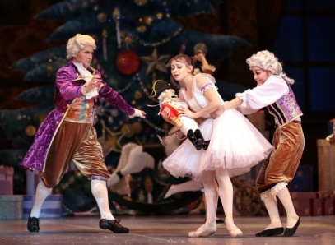  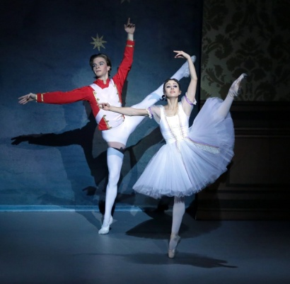
3. | 2.02.  2021г, очная форма | Посещение с  родителями | Рождественская сказка по Х.-К. Андерсену  на музыку В.-А. Моцарта «Снежная королева».  Г.Астрахань, Астраханский Государственный Театр Оперы и Балета» | Очень интересная сказка «Снежная королева». Так маленькая отважная Герда спасла не только Кая, но и всех людей: как ни прекрасна зима, мы всё равно с надеждой ждём весну, которая придёт, принесёт тепло и раскрасит мир всеми цветами радуги! | 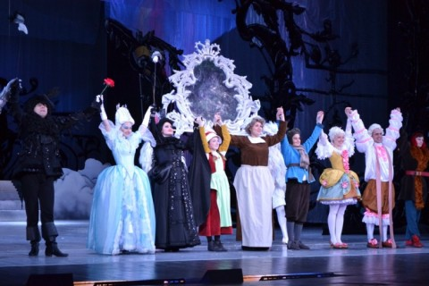  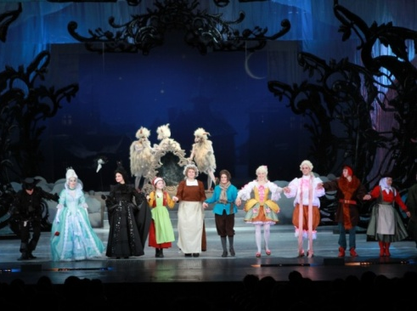

Раздел 4. Удивительный мир кино.

№ | Дата, форма посещения (очная или дистанционная) | Посещение с родителями/групповое/индивидуальное | Название, место расположения | Впечатление | Фотографии
1. | Декабрь, 2020 | С родителями | Фильм «Последний богатырь», кинотеатр «Орбита» г. Кизляр | Мне очень понравился фильм! Прекрасная, веселая музыка, игра актеров – великолепная! | 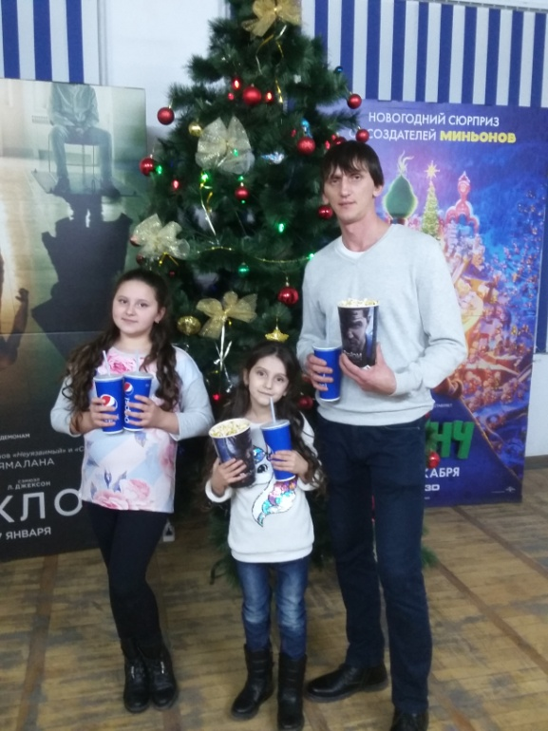
2. | Февраль,2021г | С родителями | Фильм «Конек-горбунок», кинотеатр ТЦ «Ярмарка», г. Астрахань | Очень интересный фильм , снят по сказке «Конек –горбунок»! Сюжет захватывающий, музыка прекрасная!
3. | Май , 2021г | С друзьями | Фильм «Кролик Питер», Кинотеатр «Три кота», г. Астрахань | Фильм мне понравился! Я очень люблю животных, особенно кроликов ! а еще мы интересно провели время с друзьями ! | 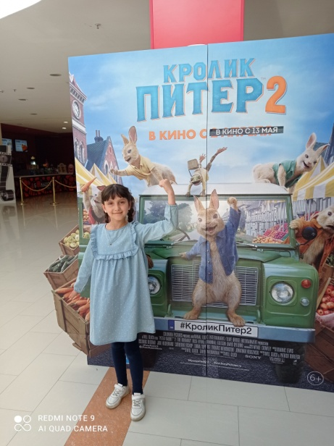

Раздел 5. Никто не забыт…
№ | Дата, форма посещения (очная или дистанционная) | Посещение с родителями/групповое/индивидуальное | Название, место расположения | Впечатление | Фотографии
1. | Июль, 2020г | Посещение с родителями | Музей героической обороны Севастополя, г. Севастополь, республика Крым | Севастопольский военно-исторический музей-заповедник — самое большое музейное объединение города Севастополь.  Объекты музея:  1.Мемориальный комплекс памятников обороны города в 1854—1855 годах Панорама «Оборона Севастополя 1854—1855 гг.»,  2.Ансамбль мемориального комплекса памятников обороны города в 1854—1855 гг., 1941—1944 гг. «Малахов курган»  3.Ансамбль мемориального комплекса «Сапун-гора»  4.Диорама «Штурм Сапун-горы 7 мая 1944 г.»,  5.Дом-музей севастопольского подполья 1942—1944 гг. | 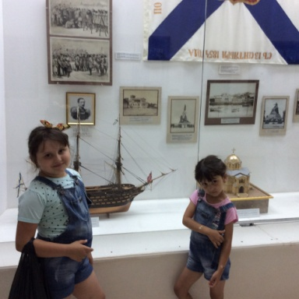  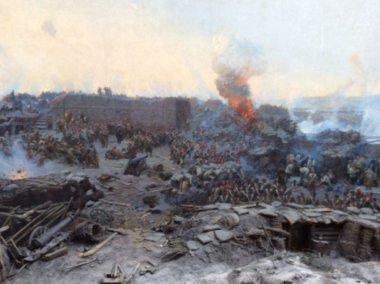  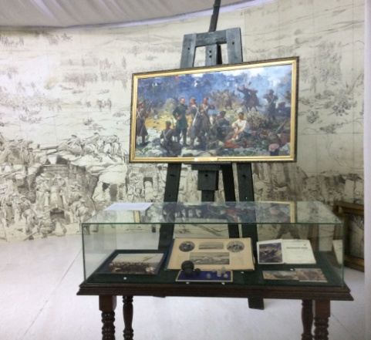  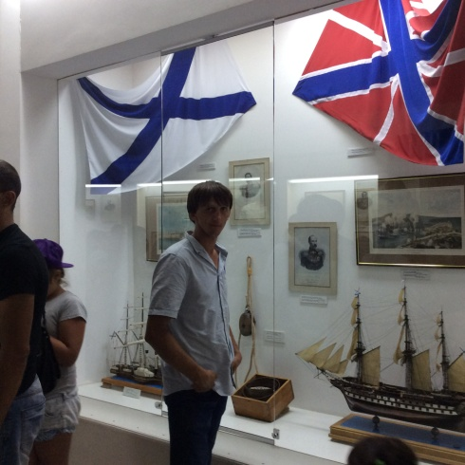
2. | Май, 2020 г | Посещение с родителями | Посещение мемориального комплекса «Вечный огонь» г. Кизляр | Аллея Славы находится в Центральном парке города Кизляра, и продолжает архитектурный ансамбль его входной арки.  Аллея была заложена в память о советских воинах, отдавших свою жизнь в годы гражданской и Великой Отечественной войн.  Главной частью мемориала является монумент «Память» – скульптурная композиция, изображающая всадника-кавалериста и воинов-пехотинцев; а также каменный пантеон с фамилиями погибших на гражданской и Великой Отечественной войнах. | 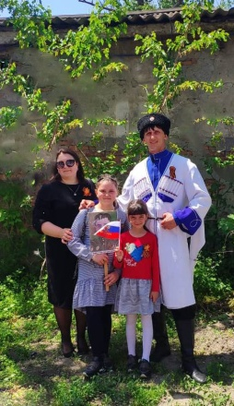  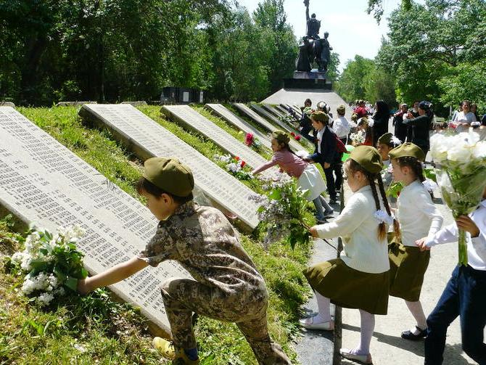
3. | 9 мая 2021 г, дистанционная форма | С сестрой | Участие в дистанционном мероприятии «Бессмертный полк» | В этом году «Бессмертный полк» проходил дистанционно. Мы с сестрой приняли участие. Сделали своими руками коллаж, посвященный нашему прадедушке , участнику и ветерану ВОВ. | 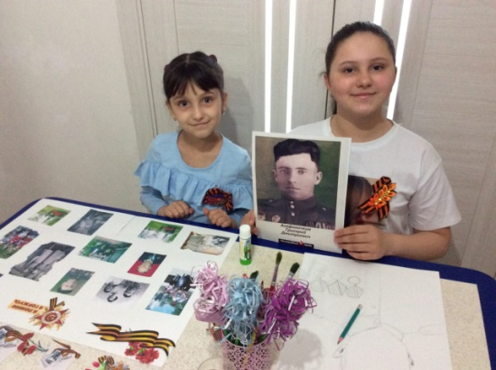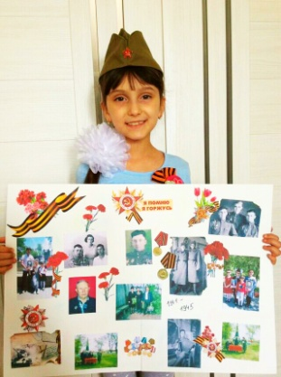
4. | Май, 2021 г | Участие с сестрой | Участие во Всероссийской акции «Окна Победы» | С 1 по 9 мая 2021 года проходила Всероссийская патриотическая акция «Окна Победы», в рамках которой мы с сестрой раскрасили окна нашей квартиры символикой Великой Победы.  Наше окно стало галереей светлой памяти и гордости. Это не просто художественная композиция к 9 Мая, но и выражение глубокой признательности и уважения к тем, кто воевал за мирное небо. | 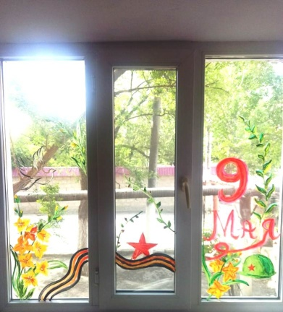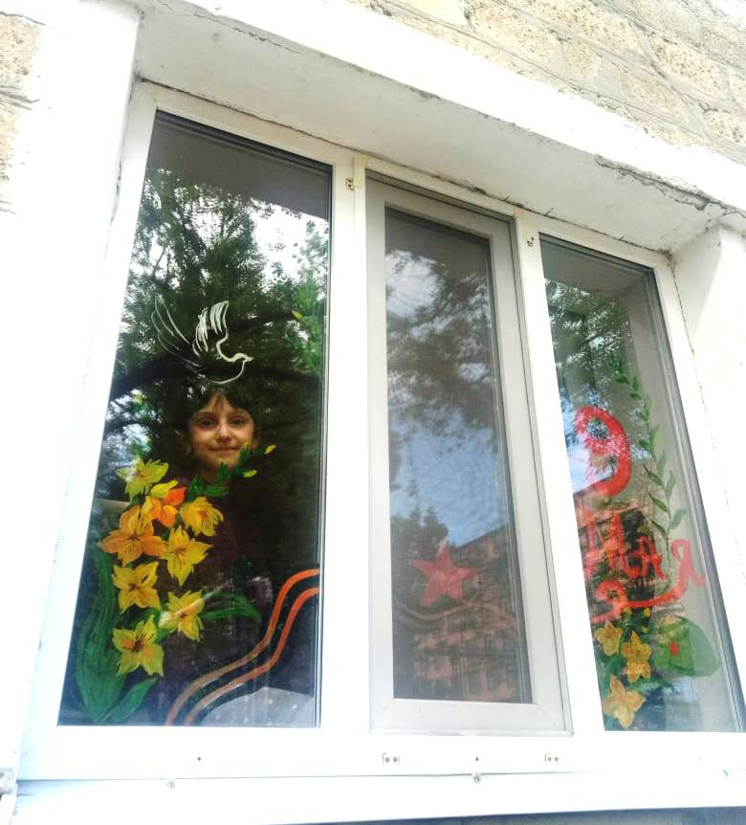

Раздел 6. Музейное зазеркалье.

№ | Дата, форма посещения (очная или дистанционная) | Посещение с родителями/групповое/индивидуальное | Название, место расположения | Впечатление | Фотографии
1. | Июнь, 2020 г | Посещение с  родителями | Музейный комплекс «Воронцовский дворец» г.Алупка, республика Крым | В июне мы с родителями посетили «Воронцовский дворец. Он расположен в г. Алупка у подножия горы Ай-Петри. Построен из диабаза, который добывался неподалёку. С 1956 года во дворце находится музей. При Воронцовском дворце находится парк — памятник садово-паркового искусства. | 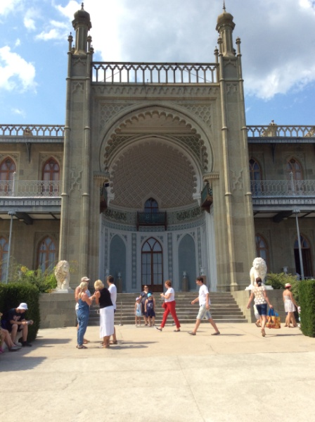  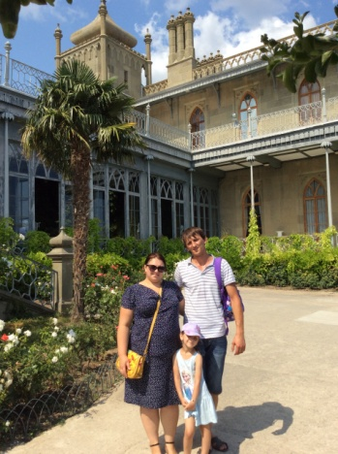
2. | Июнь, 2020 г | Посещение с  родителями | «Ласточкино гнездо» п. Гаспра, республика Крым | Ласточкино гнездо является историческим и архитектурным памятником федерального уровня.Это изящное строение, необычное и прекрасное, будто чудом укрепившееся на отвесной 40-метровой Аврориной скале близ посёлка Гаспра, давно уже считается символом крымского полуострова.  «Ласточкино гнездо» можно осмотреть не только снаружи, но и внутри здания, где располагается музейная экспозиция. | 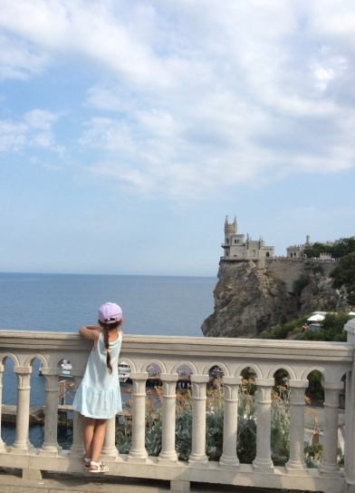  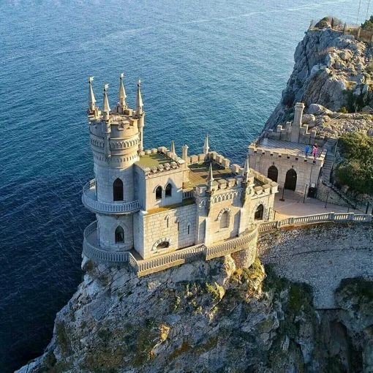
3. | Август, 2020 г | Посещение с  родителями | Астраханский Кремль, г. Астрахань | В августе мы с родителями посетили историко-архитектурный комплекс «Астраханский музей-заповедник», крепость в Астрахани, выстроенная на месте первых фортификационных сооружений, появившихся в связи с переносом города в 1557—1558 годах воеводой И. С. Черемисиновым. Комплекс Астраханского кремля представляет собой целостный ансамбль памятников оборонного зодчества, культовой и гражданской архитектуры и включает в себя 22 объекта XVI — начала XX вв. Экскурсия мне очень понравилась! | 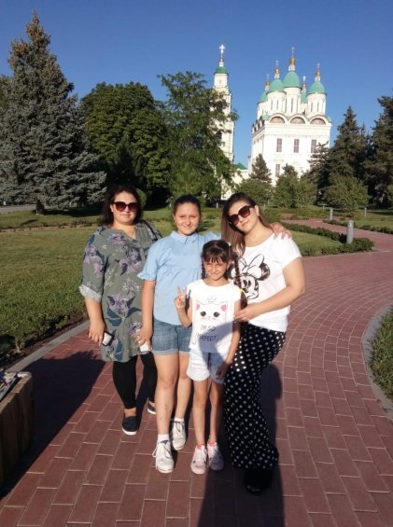  зецй  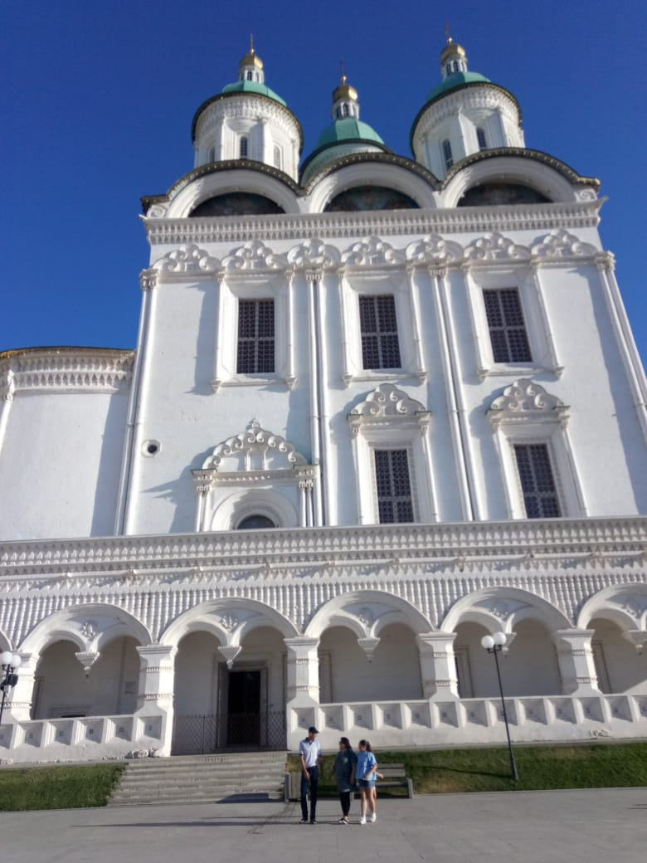

Раздел 7. Мой Дагестан.
№ | Дата, форма посещения (очная или дистанционная) | Посещение с родителями/групповое/индивидуальное | Название, место расположения | Впечатление | Фотографии
1. | Май, 2020 г. | Поездка с друзьями и с родителями | Сулакский каньон, р. Дагестан | Сулакский каньон — один из самых глубоких каньонов в мире и самый глубочайший в Европе, его глубина достигает до 1920 метров, а протяжённость 53 километра.  Является одной из самых известных и посещаемых природных достопримечательностей Дагестана, ежегодно его посещают тысячи туристов со всего мира.  Расположен Сулакский каньон в центральной части Дагестана, в долине реки Сулак. Рядом расположен посёлок городского типа Дубки. | 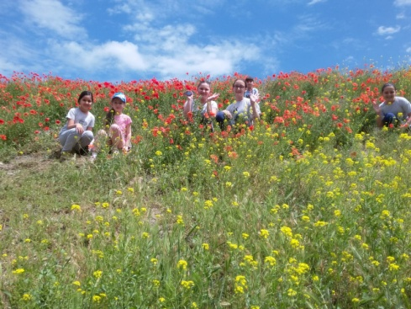  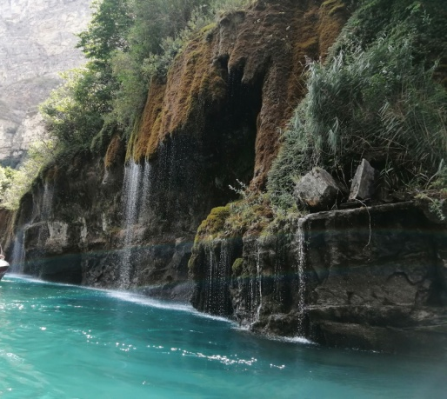
2. | Май, 2021г. | Поездка с родителями | Г. Махачкала, морское побережье | Махачкала расположена на западном побережье Каспийского моря, на береговой полосе шириной около 10 км. Город считается туристическим и лечебно-оздоровительным центром. Рядом расположены многочисленные взрослые и детские санатории. Протяженность береговой линии около 600 км. Обустроена 21 пляжная зона. | 